1. Фото — мелодический диктант. Аудиозапись в приложении.

2. Фото — задание на группировку длительностей и разделение мелодии на такты в соответствии с размером.

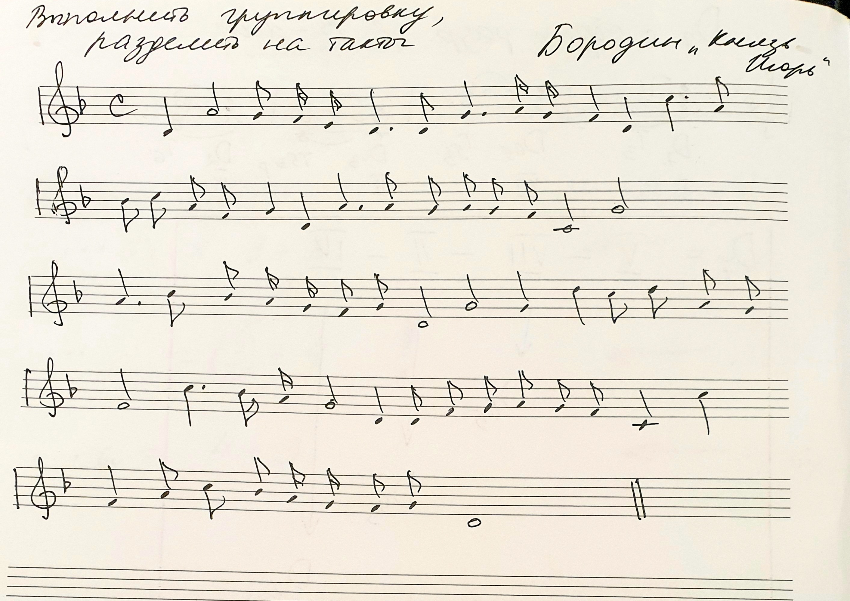

Срок выполнения письменных заданий по сольфеджио и ЭТМ — 20.01.21, сразу после просмотра видеоуроков.

